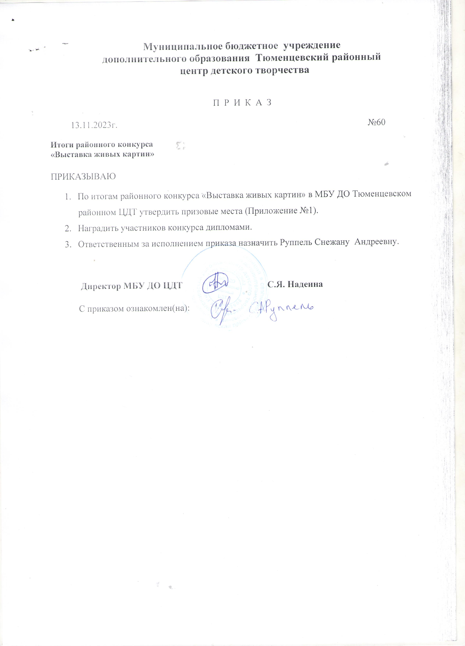
Муниципальное бюджетное учреждение
дополнительного образования Тюменцевский районный
центр детского творчества

П Р И К А З

13.11.2023г. №60
Итоги районного конкурса
«Выставка живых картин»
ПРИКАЗЫВАЮ
- По итогам районного конкурса «Выставка живых картин» в МБУ ДО Тюменцевском районном ЦДТ утвердить призовые места (Приложение №1).
- Наградить участников конкурса дипломами.
- Ответственным за исполнением приказа назначить Руппель Снежану Андреевну.

Директор МБУ ДО ЦДТ С.Я. Надеина

С приказом ознакомлен(на):
Приложение !
К приказу №60 от 13.11.2023 г.

Итоги районного конкурса «Выставка живых картин»
1 место - Баринова Виолетта МБУДО Тюменцевский районный ЦДТ, руководитель Руппель С.А.
1 место - Ладыгина Анастасия Вылковская СОШ филиал Королёвская СОШ, руководитель Поталюк Д.А.
1 место - Шавандина Мария МБУДО Тюменцевский районный ЦДТ, руководитель Руппель С.А.
2 место - Мурашко Софья МБУДО Тюменцевский районный ЦДТ, руководитель Руппель С.А.2 место
2 место - Масалов Матвей МБУДО Тюменцевский районный ЦДТ, руководитель Руппель С.А.
2 место- Поталюк Даниил МБУДО Тюменцевский районный ЦДТ, руководитель Руппель С.А.
3 место - Шевина Дарья МБУДО Тюменцевский районный ЦДТ, руководитель Руппель С.А.

